KORIZMENI OBIČAJI

Uskrsna jela i korizmene pjesme u Podravskoj Moslavini
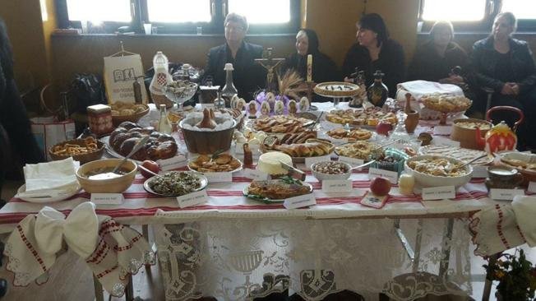
1 / 1
Objavljeno 13. travnja, 2019. – Glas slavonije

PODRAVSKA MOSLAVINA - Krpice s kupusom, žganci, čorba s trgancima, krumpir pita, pohani luk, rezanci s orasima, plačinke s pekmezom…. sve su to posjetitelji mogli vidjeti i kušati na manifestaciji Korizmeni običaji u Podravskoj Moslavini, koju su organizirali KUD Slavonac i Župa Rođenja Blažene Djevice Marije Podravska Moslavina. Manifestacija je započela razgledanjem i blagoslovom izloženih jela u prostorijama KUD-a.
Bogatstvo uskrsnog stola prikazali su i članovi HKD-a Izvor iz Donje Motičine, KUD-a Podravina iz Čađavice, Udruge žena Cer iz Crnca i KUD-a Slavonac iz Podravske Moslavine. Izlagači su prezentirali svoja nastojanja u očuvanju, razvijanju i promicanju korizmeno-uskrsnih običaja kroz kreativni rad. Sve izloženo na stolovima bilo je prikaz tradicije i baštine, korizmenog i uskrsnog blaga.
Nakon blagoslova jela, u crkvi Rođenja Blažene Djevice Marije održan je križni put.
S.F.

